SVEUČILIŠTE U ZAGREBU

FAKULTET ORGANIZACIJE I INFORMATIKE

V A R A Ž D I N

mRanger

**PROJEKT U SKLOPU stem revolucija u zajednici**

Varaždin, 2018.

Sadržaj

1. Uvod 1

2. Instaliranje potrebnih programa 1

3. Izrada prvog projekta u Android Studio 2

3.1 Izrada novog projekta 2

3.2 Prvi koraci u Android Studio alatu 6

3.3 Pokretanje projekta 15

4. Dodavanje novog zaslona, slike i gumba 18

4.1 Dodavanje novog zaslona 18

4.2 Dodavanje slike 20

4.3 Dodavanje gumba 25

4.4 Prijelaz s jednog zaslona na drugi 27

4.5 Kreiranje layout-a 30

5. Objekti i klase 33

5.1 Dodavanje nove klase u Android Studio-u 34

6. Izrada mRanger aplikacije 36

6.1 Kreiranje potrebnih datoteka 37

6.2 Dodavanje koda u klase 38

6.3 Dodavanje koda u activity datoteke 42

6.3 Dodavanje koda u layout datoteke 44

6.4 Još par sitnih izmjena 47

6.5 Sinkronizacija Gradlea 49

7. Logičko programiranje 51

7.1 Prolog 51

7.2 Uvod u Prolog 51

7.2.1 Tipovi podataka 51

7.2.2 Činjenice i pravila 52

7.2.3 Pravila 53

7.3 Primjena Prologa 54

7.3.1 Pisanje Prolog programa 54

7.3.2 Provjera godišnjeg doba 56

7.3.3 Provjera prosječne temperature 57

7.3.4 Pozivanje Prolog programa iz PHP-a 59

# Uvod

Cilj ovog dokumenta je upoznati mladež, čime su ciljana skupina učenici osnovnih i srednjih škola, kao i svi oni koji žele naučiti nešto više o robotici. U ovom dokumentu ćemo se potruditi što jednostavnije proći kroz proces izrade Android aplikacije koja će služiti za daljinsko upravljanje mBot Ranger robotom, na koji ćemo se povezati putem Bluetooth-a.

Aplikacija će imati sljedeće funkcionalnosti:

* Povezivanje na mBot Ranger putem Bluetooth-a
* Daljinsko upravljanje robotom
* Mogućnost podešavanja brzine kretanja
* Izbjegavanje sudara robota i prepreke
* Bilježenje temperature zraka u bazu podataka

# Instaliranje potrebnih programa

Našu aplikaciju ćemo izraditi u Android Studiu, a to je razvojno okruženje koje služi za kreiranje Android mobilnih aplikacija. Detaljni prikaz instalacije ćemo preskočiti, no postoje razni sadržaji na internetu koji prikazuju kako instalirati Android Studio (npr. [Instalacija Android Studia](https://www.youtube.com/watch?v=YaLAAdh9RBg)).

Android Studio se može preuzeti na: [Android Studio - Službena stranica](https://developer.android.com/studio/install)

# Izrada prvog projekta u Android Studio

U nastavku, sve upute ćemo se potruditi prikazati uz slikovne materijale i komentare kako bi što lakše predočili postupak izrade aplikacije. Na pojedinim slikama se mogu pronaći obojeni okviri i strelice kako bismo usmjerili vašu pozornost na bitne elemente.

Želimo Vam puno sreće prilikom izrade vaše prve aplikacije za kontroliranje metalnog ljubimca. 😉

## 3.1 Izrada novog projekta

Slika 1. Početni prozor Android Studio

Prilikom pokretanja Android Studia otvara se prozor prikazan na slici iznad. Odaberemo prvu opciju iz prozora, *Start a new Android Studio project*, kojom ćemo započeti kreiranje novog projekta.

Time nam se otvara sljedeći prozor

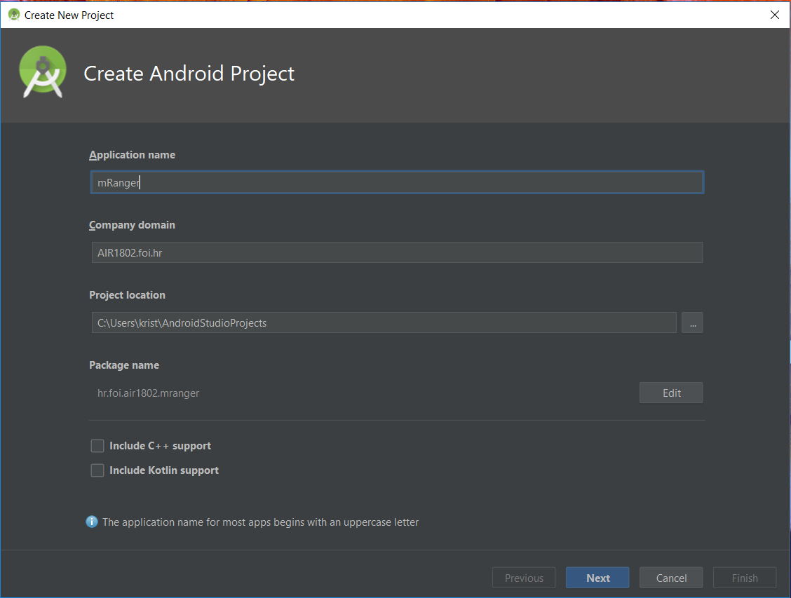

Slika 2. Imenovanje projekta

U ovom prozoru cilj je odrediti naziv projekta, podatke o tvrtki ako ona postoji (projekt će biti smješten u mapu *C:\Users\imeKorisnika\AndroidStudioProjects\tvrtka\mRanger).* Ostale opcije ostavljate takve kakve jesu i kliknete na *Next*.

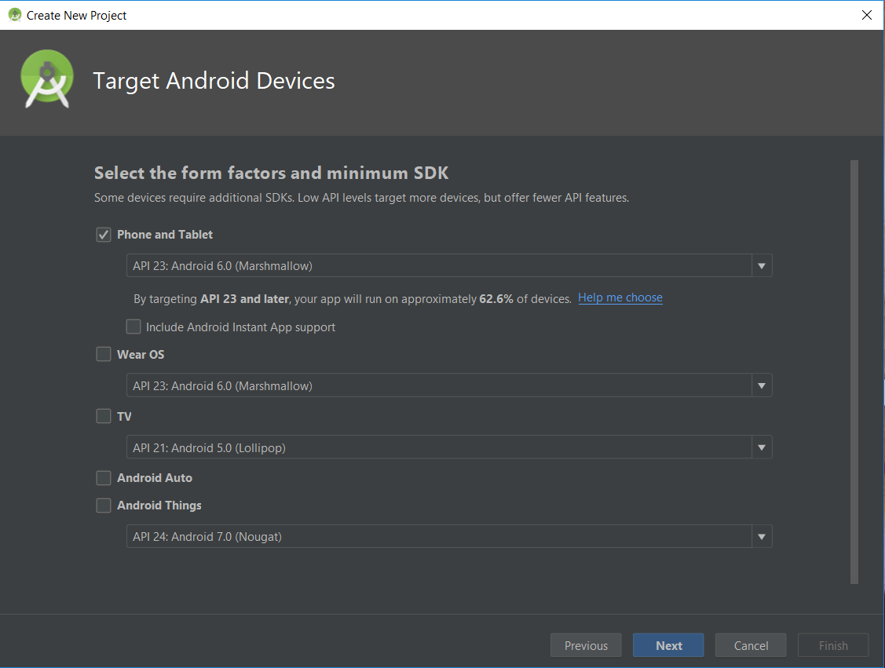

Slika 3. Odabir ciljanih uređaja

Nakon imenovanja projekta potrebno je odabrati vrste uređaje na kojima će se aplikacija izvoditi. U našem slučaju odabiremo *Phone and Tablet* opciju, te nakon toga biramo minimalnu verziju operacijskog sustava za android uređaje (minimalni zahtjevi sustava). Mi odabiremo predloženu opciju *API 23:Android 6.0 (Marshmallow)* prilikom čega dobivamo informaciju o postotku uređaja na kojemu će biti moguće koristiti aplikaciju. Zatim kliknemo *Next*.

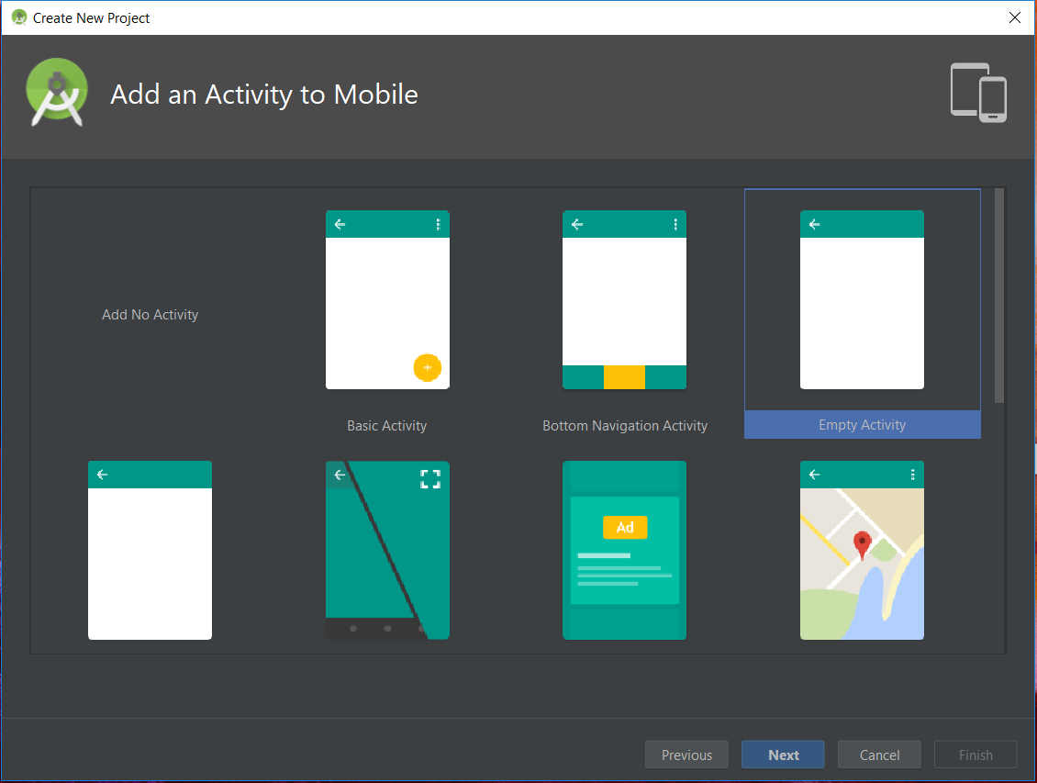

Slika 4. Odabir početnog zaslona

U ovom prozoru imamo mogućnost jednog od predložaka za izgled početnog zaslona aplikacije. Odabiremo predloženi zaslon *Empty Activity* i kliknemo *Next*.

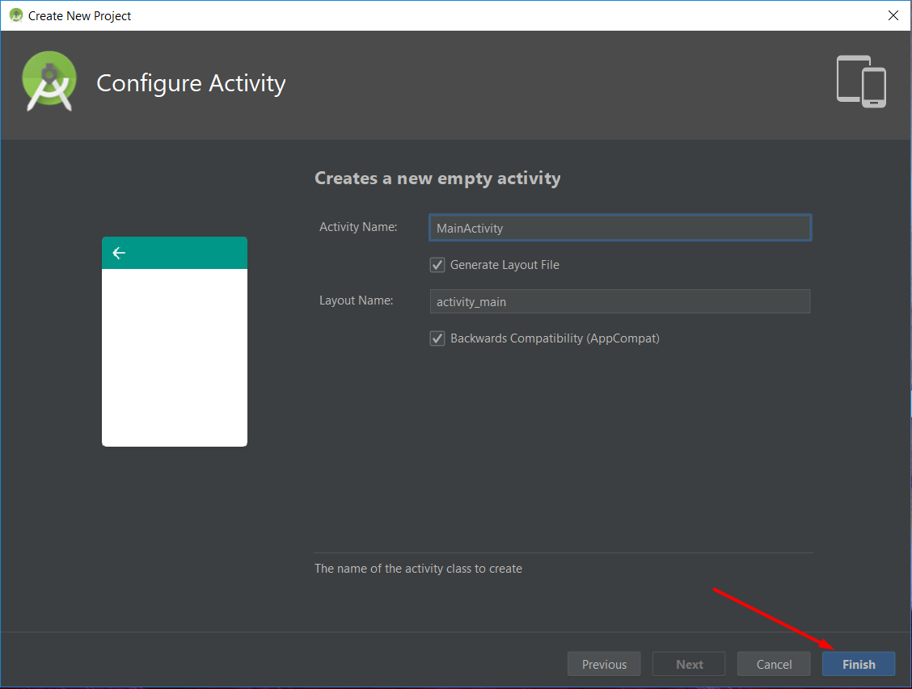

Slika 5. Naziv početnog zaslona

Na slici 5. je moguće odabrati željeno ime za početni zaslon, međutim ostavljamo sve kako je zadano i kliknemo na *Finish*.

## Slika na kojoj se prikazuje snimka zaslona, elektronički, monitor, zaslon Opis je generiran uz vrlo visoku pouzdanost3.2 Prvi koraci u Android Studio alatu

Slika 6. Sučelje Android Studio alata nakon otvaranja projekta

Sljedeća slika prikazuje sučelje Android Studio alata nakon otvaranja našeg novog izrađenog projekta. Na zaslonu nam se po početnim postavkama prikazuju dva taba (*activity_main.xml* i *MainActivity.java*).

Slika na kojoj se prikazuje snimka zaslona, monitor, prijenosnik, sjedenje

Opis je generiran uz visoku pouzdanost

Na slici broj 7. vidimo početnu strukturu mape našeg projekta. Bitne mape su *java* i *res. U java* mapi, u podmapi sa nazivom naše tvrtke i aplikacije, nalazi se programski kod našeg početnog zaslona kojeg smo prethodno nazvali *MainActivity*. U mapi *res* u podmapi *Layout* nalazi se *activity_main.xml*  u kojem se uređuje grafički izgled početnog zaslona naše aplikacije.

Slika 7. **java** i **res** mape

U dokumentu *MainActivity.java* nalazi se programski kod koji se izvršava na početnom zaslonu.

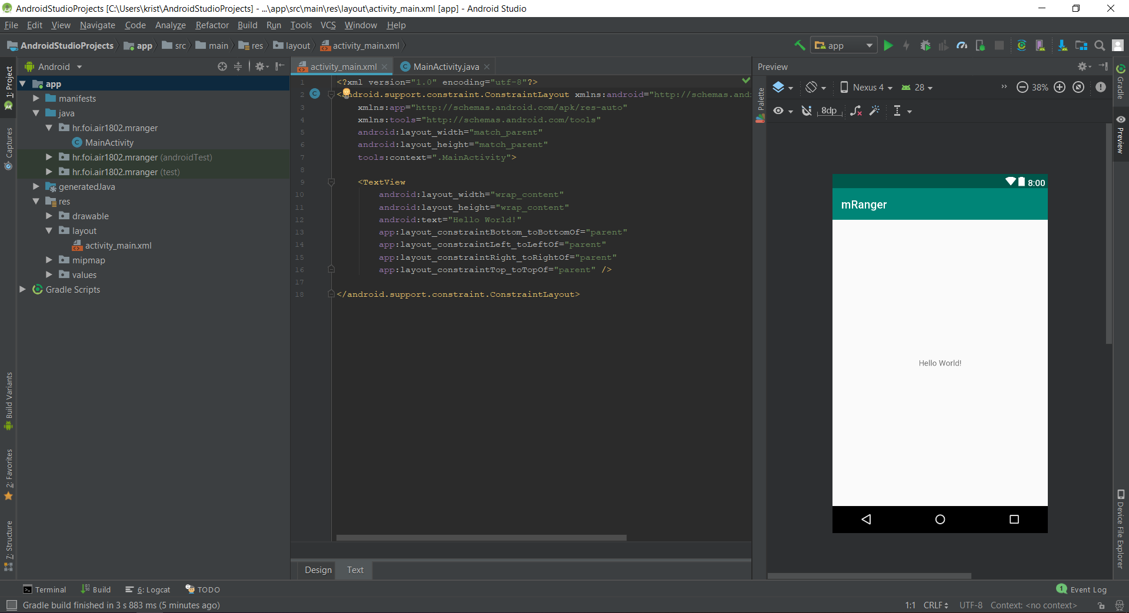

Slika 8. **XML** datoteka

U dokumentu *activity_main.xml* se nalazi programski kod u XML jeziku, koji definira grafički izgled našeg zaslona te podataka koje ćemo prikazivati na njemu. Po početnim postavkama Android Studio alata, na sredini zaslona se prikazuje tekst *Hello World!* Taj tekst možemo također uređivati u ovom XML dokumentu, no o tome ćemo reći nešto više ubrzo.

Predložene boje našeg početnog zaslona su nijanse zelene. Idemo to malo izmijeniti, ne želimo zelenu aplikaciju ! 😉

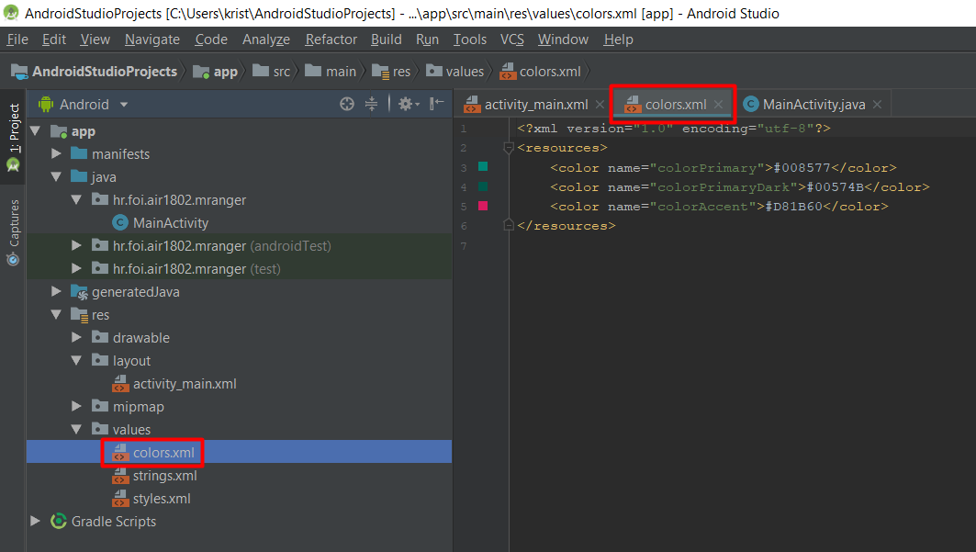

Slika 9. Promjena boja zaslona 1/2

U prethodno spomenutom **res** mapi, imamo mapu **values** koja sadrži datoteku **colors.xml** gdje možemo promijeniti boje zaslona naše aplikacije. Kao što možete vidjeti, boje zaslona su zapisane u heksadecimalnom zapisu.

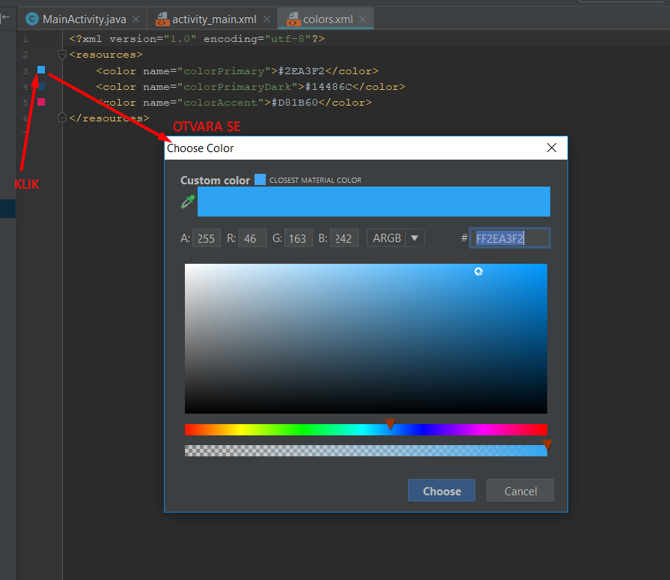Klikom na kvadratić sa bojom pokraj linije koja sadrži heksadecimalni zapis boje, otvara nam se prozor gdje možemo odabrati željenu boju na vrlo jednostavan način, bez potrebe da znamo stvarni heksadecimalni kod boje.

Slika 10. Promjena boja zaslona 2/2

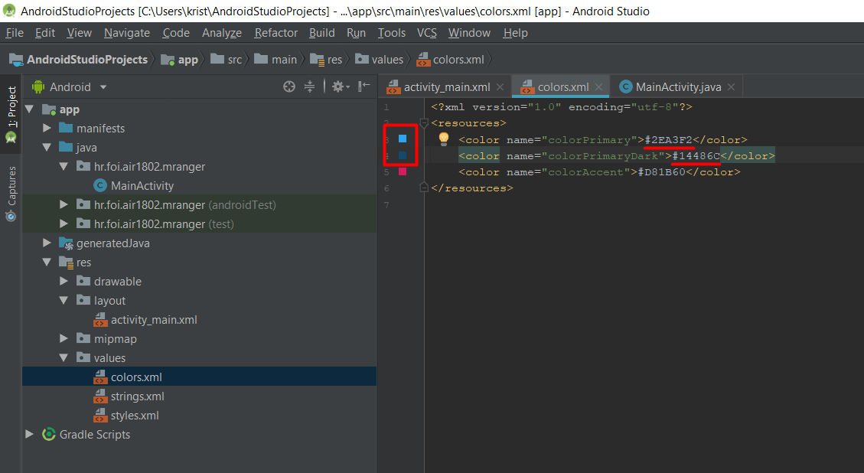

Slika 11. Promjena heksadecimalnog zapisa boje

Nakon odabira željenih boja, možemo vidjeti kako se promijenio heksadecimalni kod u **colors.xml** dokumentu.

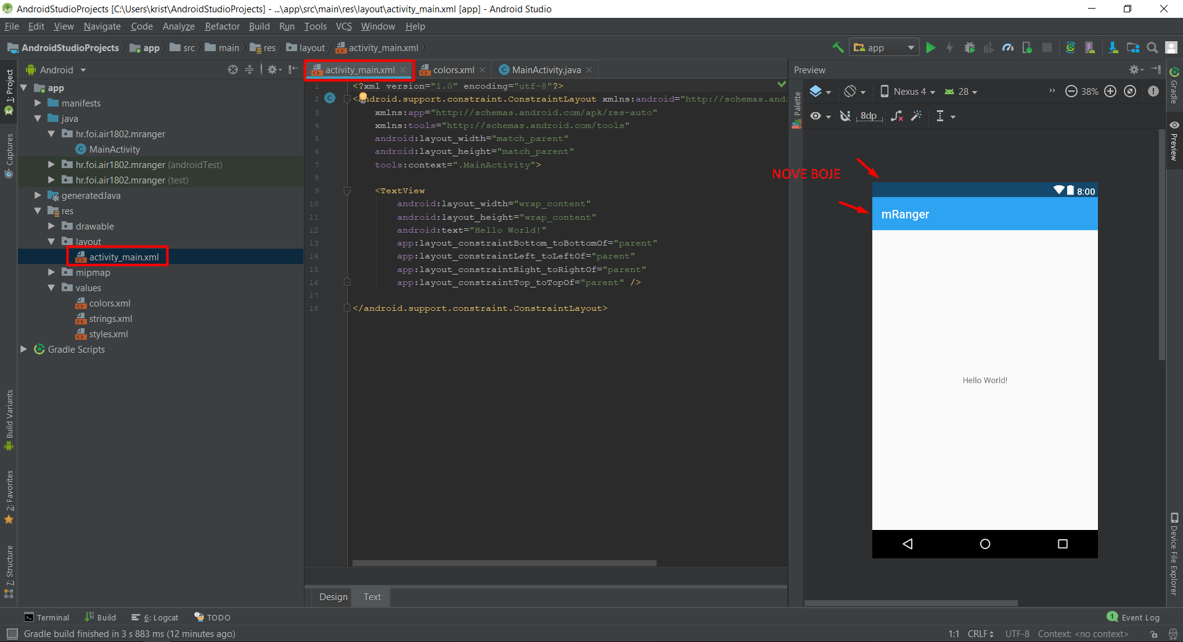 Otvorimo li *activity_main.xml,* možemo vidjeti prikaz našeg zaslona te uočiti da su se boje izmijenile.

Slika 12. Promjena boja zaslona

Također, idemo malo izmijeniti i ovaj tekst *Hello World!* Koji se sam od sebe stvorio u našoj aplikaciji prilikom kreiranja. Ako malo bolje promotrimo *activity_main.xml* uočavamo da postoji redak gdje je taj tekst zapisan.

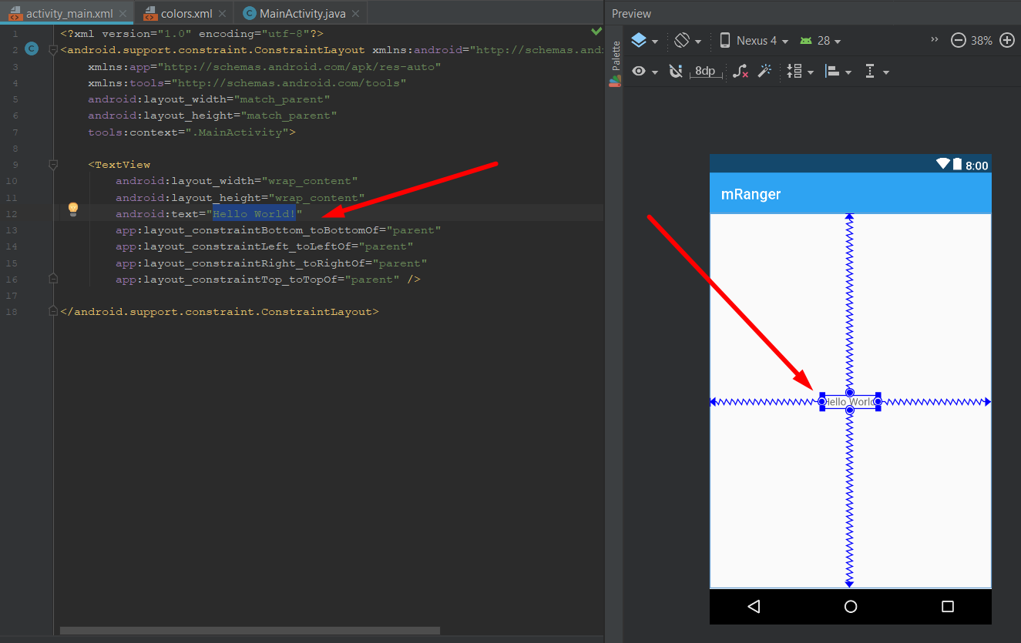

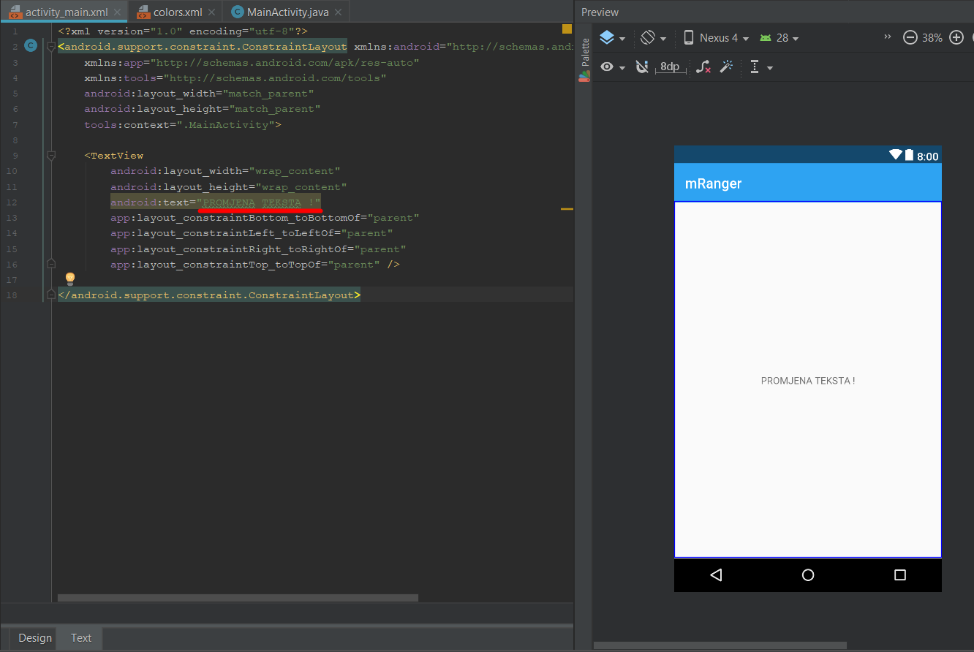

Slika 13. Tekst u XML-u

Slika 14. Promjena teksta

## 3.3 Pokretanje projekta

Slika 15. Gumb za pokretanje projekta

Kada poželimo vidjeti našu aplikaciju na djelu, u gornjem desnom dijelu alatne trake se nalazi gumb za pokretanje aplikacije.

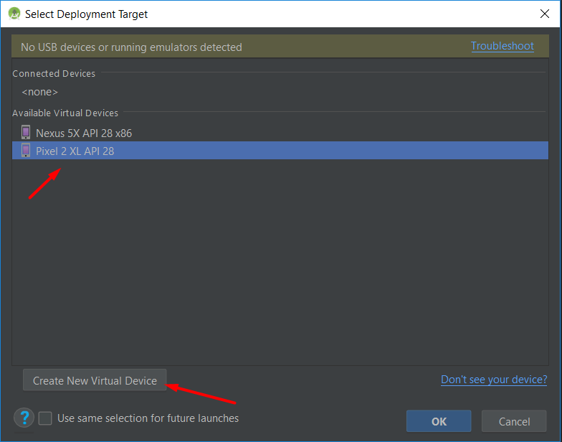

Slika 16. Odabir virtualnog uređaja

Nakon toga prikazuje se zaslon za odabir virtualnog uređaja na kojem želimo pokrenuti aplikaciju. Možemo odabrati jedan od već ponuđenih ili pak dodati novi uređaj. Klik na *OK.*

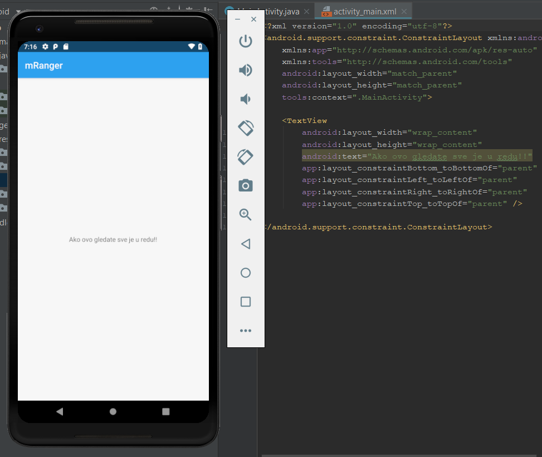Prilikom pokretanja virtualnog uređaja automatski se pokrene i prikaže na zaslonu naša aplikacija.

Slika 17. Prikaz aplikacije na virtualnog uređaju uslijed pokretanja

Važno je napomenuti:

* Prilikom programiranja u Android Studio alatu, jednom kada pokrenemo virtualni uređaj nije potrebno gasiti, već samo minimiziramo dok radimo promjene u kodu.
* Ukoliko vaše računalo nema minimalno 8 GB RAM memorije, vrlo vjerojatno nećete moći koristiti značajku virtualnog uređaja, no tada imate opciju priključiti svoj pravi uređaj putem USB, te odabrati ga prilikom pokretanja kao na slici 16.
* Emulator nema savršeno ugrađen rad s Bluetooth-om te se preporučuje za rad s našom aplikacijom spajanje vlastitog Android uređaja.

Prilikom zaustavljanja izvođenja aplikacije (pogledati sliku 18. ispod) ne gasimo virtualni uređaj, već zaustavljamo samo izvođenje aplikacije pritiskom na *Stop* znak koji se pojavi nakon pokretanja u gorenjem desnom dijelu alatne trake.

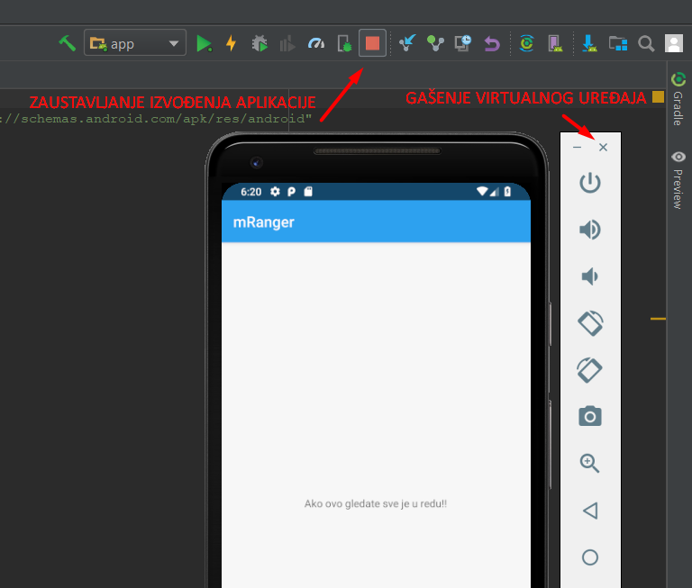

Slika 18. Prekid izvođenja aplikacije

# Dodavanje novog zaslona, slike i gumba

U prethodnom poglavlju stvorili smo i uredili početni zaslon sa pripadajućim datotekama, *MainActivity.java* i *activity_main.xml*. Pošto se najprije moramo spojiti Bluetooth-om na robota, taj početni zaslon će nam služiti za spajanje mobilnog uređaja na robot putem Bluetooth-a. Isto tako nakon spajanja, želimo imati zaslon putem kojeg ćemo upravljati robotom, tako da ćemo sada dodati novi zaslon u naš projekt.

## 4.1 Dodavanje novog zaslona

Slika 19. Kreiranje novog zaslona (nove aktivnosti)

Slika 20. Imenovanje novog zaslona (nove aktivnosti)

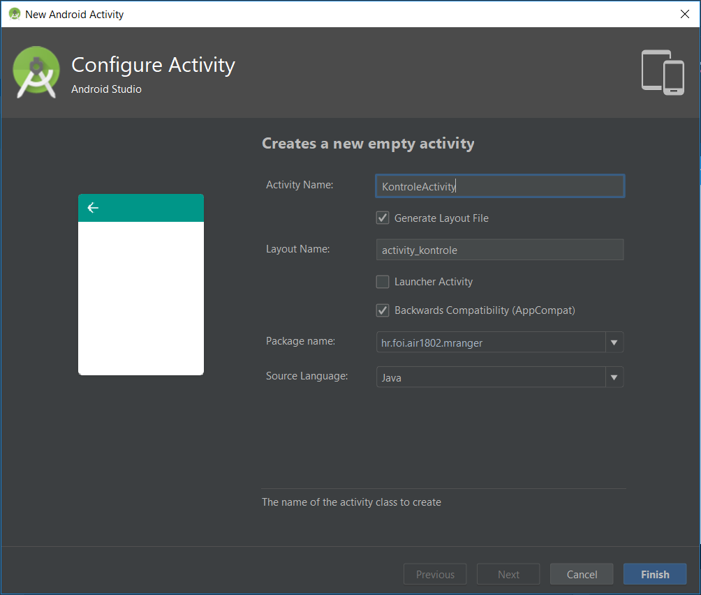

Novokreirani zaslon će sadržavati kontrole (joystick) za upravljanje mBot uređajem te ga stoga nazivamo *KontroleActivity*. Razlog takvome nazivu je nekakva praksa da programeri u androidu različite zaslone smatraju i nazivaju aktivnostima.

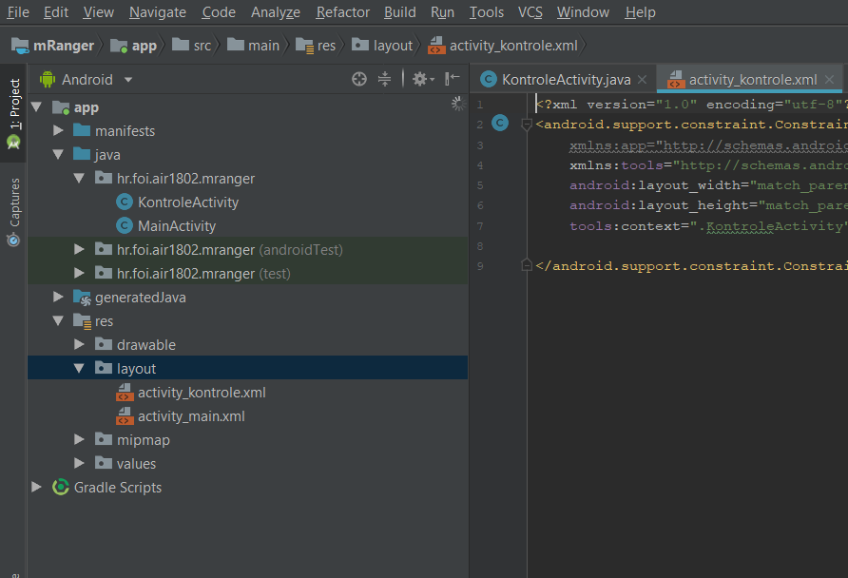 Uz svaki zaslon dolaze dvoje datoteke, jedna za *layout* u kojoj se uređuje izgled. Druga je *Java klasa* u kojoj se nalazi pripadajući kod koji će se izvršavati za taj zaslon.

Slika 21. Stvoren novi zaslon

## 4.2 Dodavanje slike

U sjedećem poglavlju pokazati ćemo kako se slika dodaje na zaslon, te koji su sve koraci potrebi za to. Kako bi razlikovali ovaj novi zaslon, na njega ćemo staviti sliku koju ćemo poslije iskoristiti. Kako bi slike dodavali na zaslon u Android Studio-u, te slike moraju biti u posebnom projektnoj mapi.

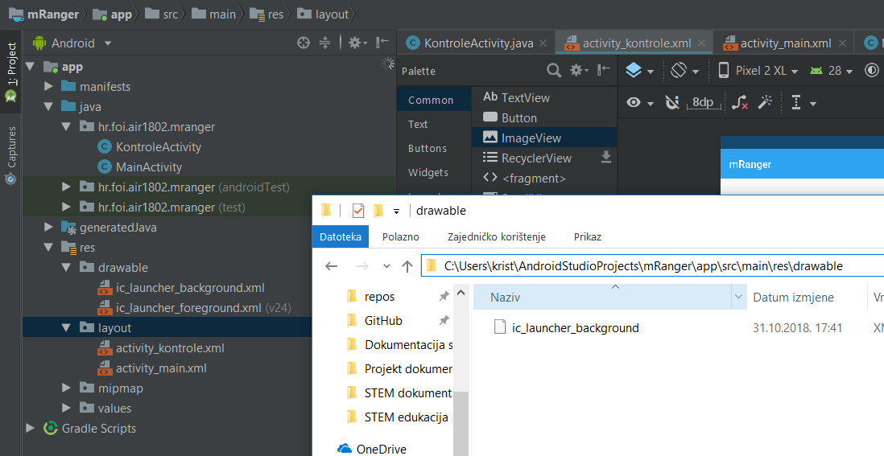 Na slici se također nalazi putanja do spomenute mape (mapa *drawable*) u koju prije dodavanja slike je potrebno postaviti željenu sliku. Ime slike mora obavezno biti napisano malim slovima, te ako se radi o više riječi, one moraju biti odvojene donjom crtom („_“).

Slika 22. Dodavanje slike u mapu projekta

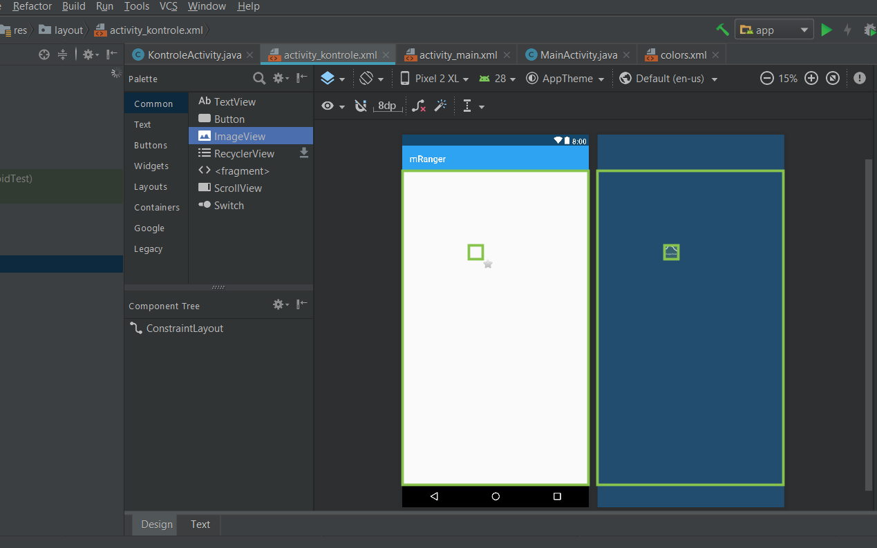

Slika 23. Dodavanje slike na zaslon

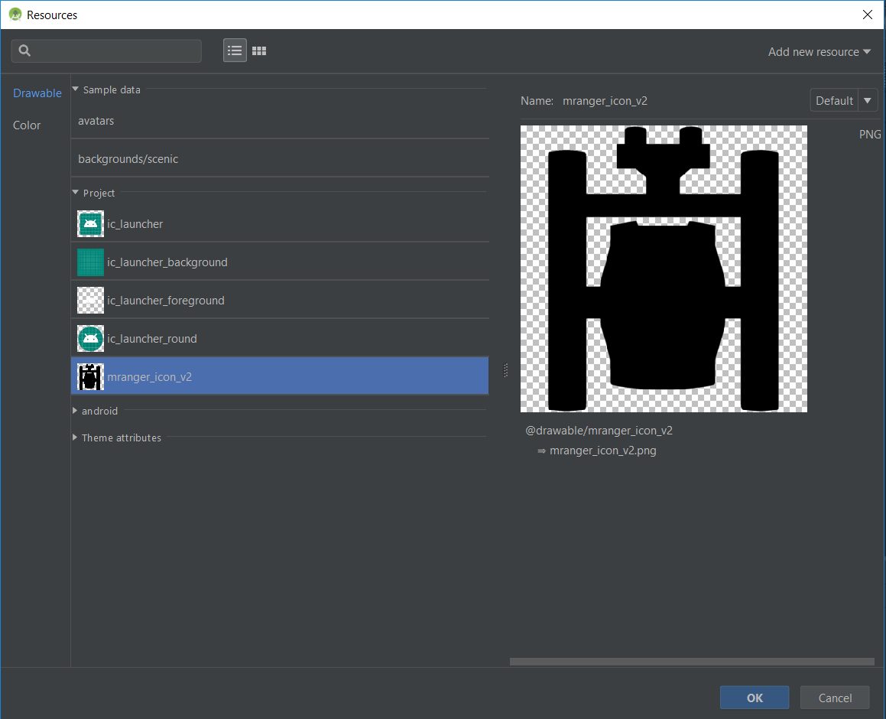 Kako bi dodali sliku na zaslon, unutar *Design* taba dodajemo kontrolu *ImageView* koja predstavlja okvir unutar koje će se slika prikazivati. Kontrola se na zaslon dodaje po principu povuci i spusti (*eng. drag and drop*).

Slika 24. Odabir slike koja će se prikazat

Nakon ispuštanja kontrole, otvara nam se sljedeći prozor gdje biramo sliku koja će se prikazati u okviru. Tu ćemo na odabir imati neke predložene slike od Android Studio-a, kao i one koje smo dodali u *drawable* mapu.

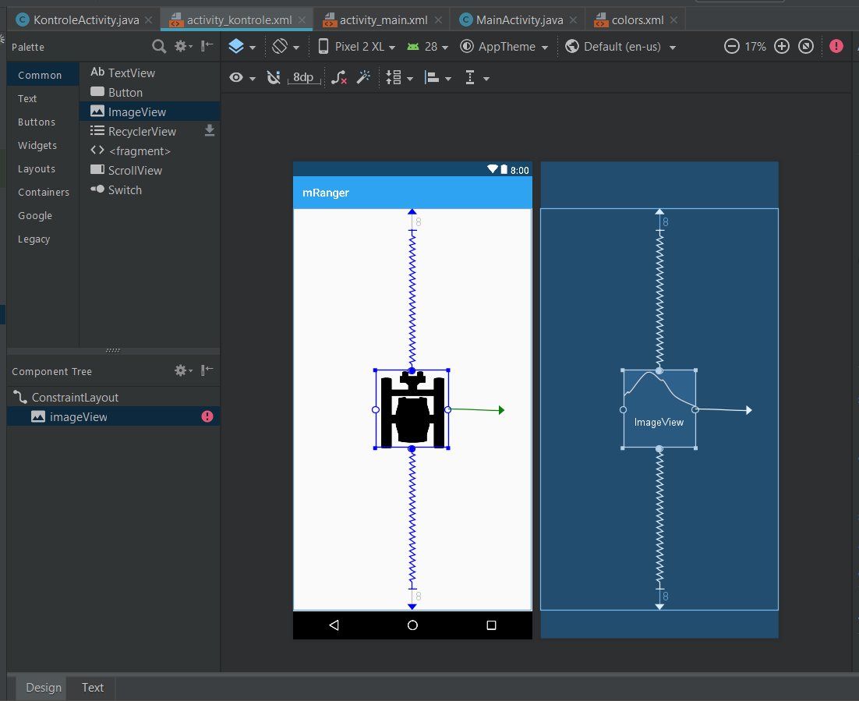Kako bi se naša slika nalazila na željenom mjestu, a moramo uzeti u obzir da postoje zasloni različitih veličina, potrebno je sliku „usidriti“ sa svih njezinih strana okvira. Sliku usidravamo povlačenjem crte od točke sa sredine njezinog okvira pa sve do krajnjih rubova zaslona i/ili drugih kontrola.

Slika 25. Smještaj slike na zaslonu

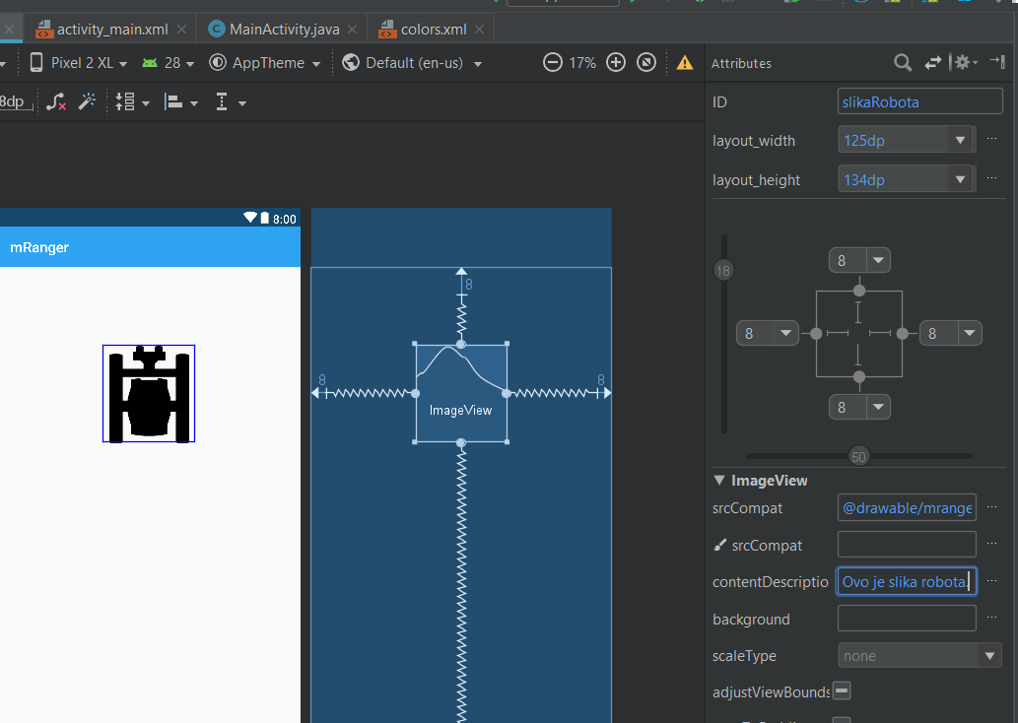 Novo dodanoj kontroli koja sadrži sliku dodajemo *id* kako bi je mogliprepoznati, te dajemo opis i ostale atribute po želji (proučite).

Slika 26. Dodavanje id-a i opisa slike

## 4.3 Dodavanje gumba

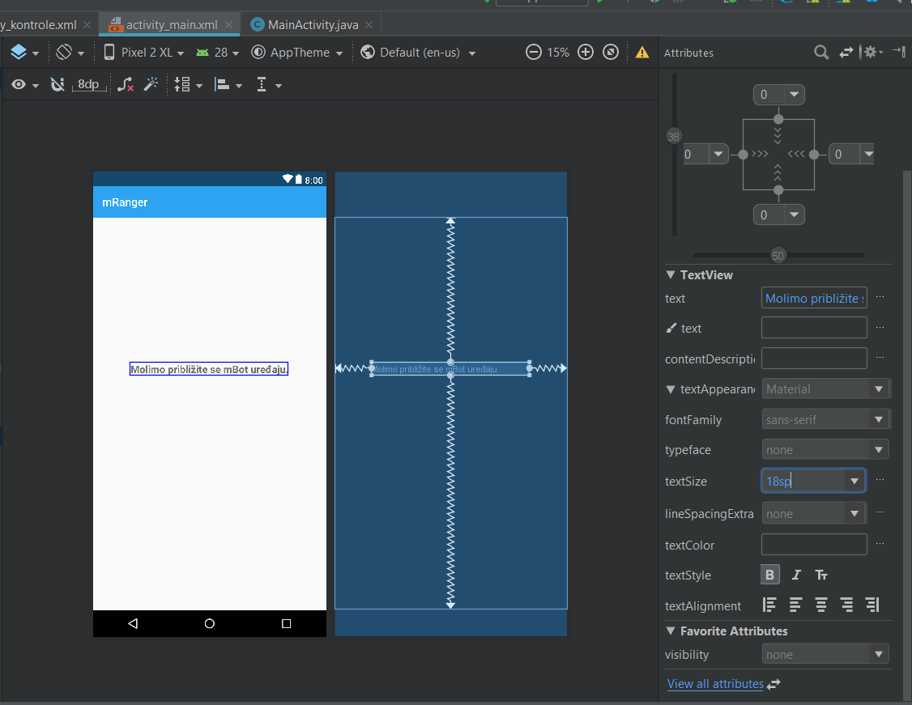

Slika 27. Sidrenje tekstualnog okvira

Iz istog razloga kao i kod slike sidrimo kontrolu tekstualnog okvira na željenu poziciju na zaslonu. Pošto je ovo naš početni zaslon, on se prvi otvara i na njemu se nalazi aktivnost povezivanja robota putem Bluetooth-a. Kako bi započeli proces povezivanja, dodajemo gumb pomoću kojeg ćemo to izvršiti.

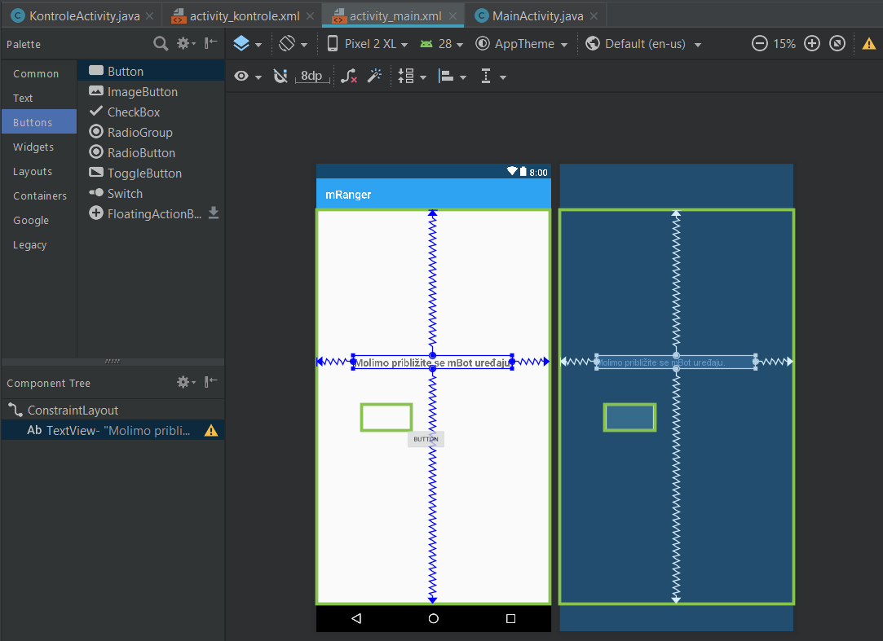

Slika 28. Dodavanje gumba

Istim principu kako smo dodali kontrolu za slikovni okvir, dodajemo kontrolu gumba na zaslon. Sidrimo je isto kao i kod kontrole slikovnog okvira. Također dodajemo joj *id* (taj naziv *id*-a će poslije biti jako važan u kodu), kao i tekst koji će se prikazivati na njemu, te ostale atribute po želji.

## 4.4 Prijelaz s jednog zaslona na drugi

Slika 29. Kontrola za gumb

Pozicioniramo se unutar *MainActivity.java* datoteke, te u njoj pišemo pripadajući kod za prijelaz na zaslon *KontroleActivity.java.*

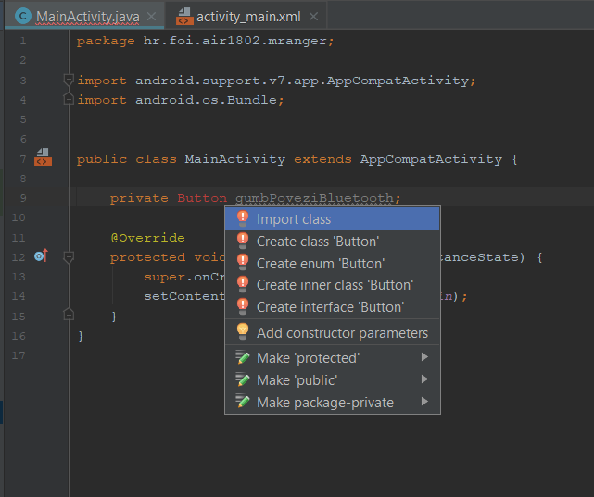

Slika 30. ALT + Enter kombinacija tipaka

Napomena: ova kombinacija tipki je vrlo važna, ona omogućuje brzo izvršavanje unaprijed predviđenih opcija, te služi kao prva opcija koju ćemo poduzeti ukoliko dođe do nekih greški.

Na primjer, na slici poviše je napisana sljedeća linija koda gdje stvaramo novu privatnu varijablu tipa *Button* koju nazivamo po želji, ali zbog jednostavnosti isto onako kao što je i *id* našeg gumba.

Vidimo kako se pojavila greška kod tipa varijable jer nismo posebno uključili biblioteku koja se koristi za rad s tim tipom kontrole, te jednostavnim *Alt + Enter* dobivamo nekoliko mogućih opcija za rješavanje tog problema. U ovom slučaju je potrebno odabrati *Import Class* kako bi dodali biblioteku i otklonili pogrešku.

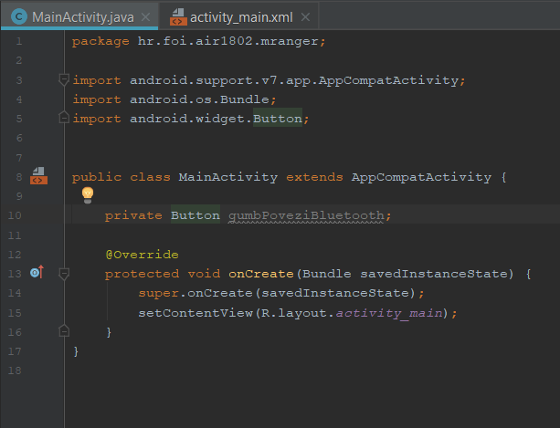

Slika 31. Dodana biblioteka

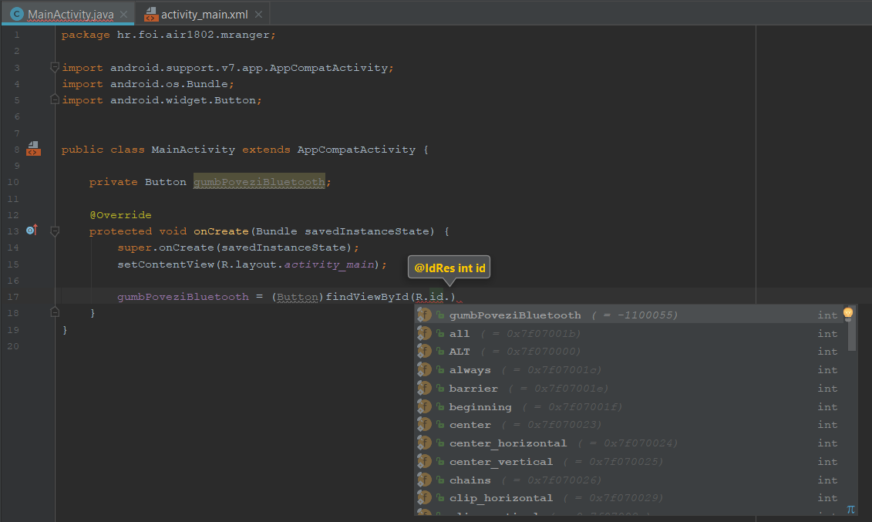

Slika 32. Dohvaćanje gumba preko id-a

Varijabli koju smo prethodno stvorili u kodu dajemo vrijednost, odnosno povezujem je sa kontrolom pripadajućeg gumba koji se nalazi na našem zaslonu. Primjetimo kako korištenje točke kod određenih elemenata nam također daje više mogučnosti što olakšava tipkanje koda kao i pronalaženje one prave.

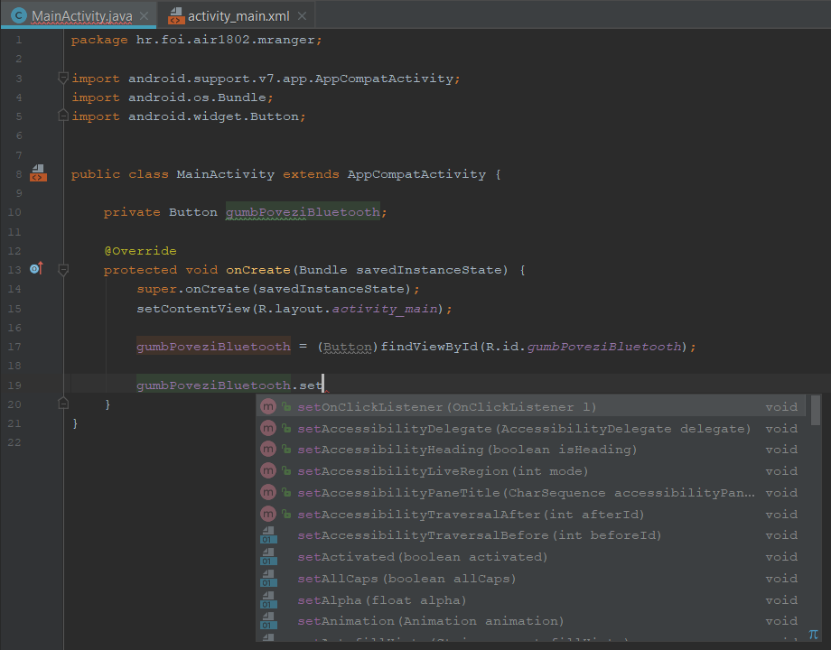

Slika 33. Dodavanje setOnClickListener metode

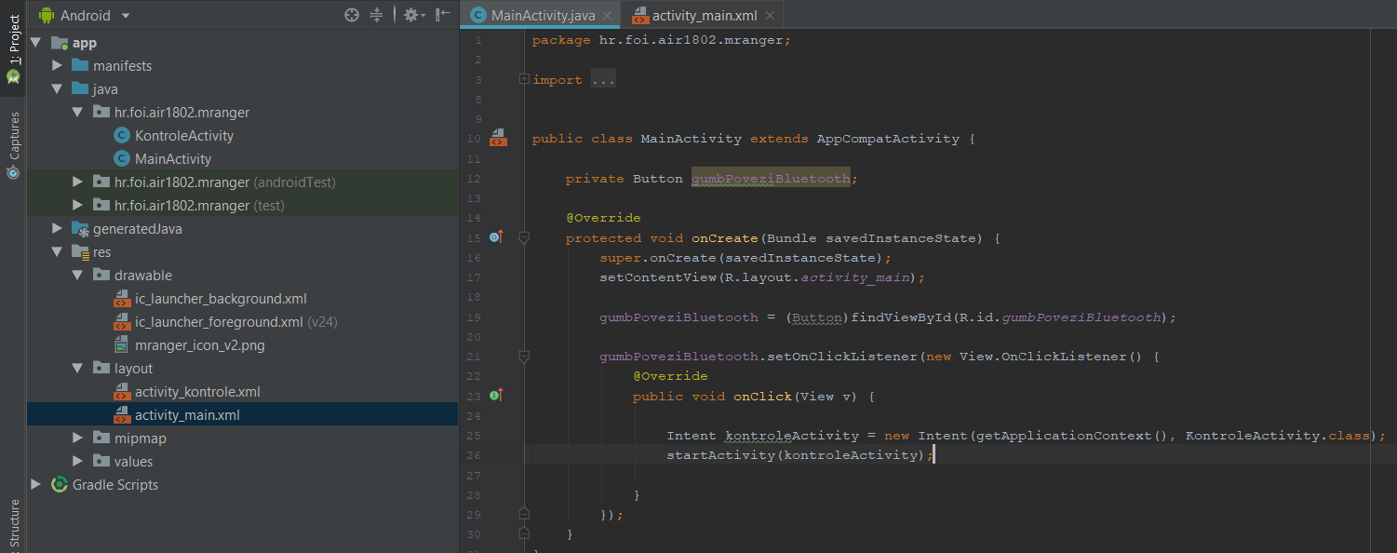Dodavanje *setOnClickListener* metode na gumb omogućujemo izvršavanje aktivnosti koje ćemo mi odrediti prilikom klika na određeni gumb na zaslonu.

Slika 34. Dodavanje koda koji se izvršava na klik gumba

Unutar onClick metode nalazi kod pomoću kojeg se prilikom pritiska na gumb prelazi sa početnog zaslona na željeni, što je u ovom slučaju *KontroleActivity.java.*

## 4.5 Kreiranje layout-a

Još jedna vještina koja će Vam biti potrebna za izradu ovog projekta je dodavanje nove *layout* datoteke. Kao što ste i dosad već mogli vidjeti, kreiranjem nekog novog *activity-a*, kreira se i njegova datoteka za izgled tipa *.xml,* koja se stavlja u **layout** mapu. Ta *layout* datoteka služi kako bi svojim kodom vizualno definirala izgled tog zaslona.

Međutim, ta *layout* datoteka se može i samostalno napraviti kako bi definirali izgled nekih drugih elemenata. Mi ćemo dalje u kodu definirati izgled *ListView* elementa (liste koja će prikazivati detektirane Bluetooth uređaje) te ćemo za njega morati izraditi posebnu *layout* datoteku.

Slika na kojoj se prikazuje snimka zaslona, monitor

Opis je automatski generiranSlika na kojoj se prikazuje monitor, snimka zaslona, zid, crno

Opis je automatski generiranDajemo datoteci željeno ime i dalje stisnemo OK. (Ne diramo ništa više 😉 )

Slika 36. Imenovanje layout resource datoteke

Slika 35. Dodavanje nove layout resource datoteke

Slika na kojoj se prikazuje snimka zaslona

Opis je automatski generiran

Slika 37. Dodana nova layout resource datoteka

Ovako bi trebao izgledati rezultat kreiranja nove *layout resource* datoteke, a kod koji će potrebno biti dodati, moći će te kopirati također iz ovog dokumenta kasnije kada dođemo do tog dijela.

# Objekti i klase

Sljedeća stvar koju Vam moramo objasniti prije nego li možemo nastaviti sa izradom aplikacije, su pojmovi **klasa, objekt** i **metoda.**

**Objekt** u realnom svijetu, može biti recimo: automobil ili bicikl, a u programskoj igri lopta ili neki lik.

Svaki objekt je definiran stanjem i ponašanjem; na primjer, stanje lika u igri mogu biti **atributi** poput: broj godina, ime, prezime, visina, težina itd., a ponašanje lika možemo definirati **metodama** poput : Trči, Skači, Spavaj. Ispod slijedi dio koda kojim ćemo to bolje objasniti.

(Dvostrukim klikom na kod možete ga kopirati)

**U programu je objekt opisan varijablama koje mu određuju stanje i metodama koje mu određuju ponašanje.**

**Klasa** predstavlja nacrt (predložak) objekta (eng. class). Stoga se uvijek prvo kreiraju klase na temelju kojih se proizvode objekti. Na primjer, kada kreiramo klasu za sportaša, u igri možemo kreirati više likova koji mogu imati drugačije atribute (različite godine, imena, visine …) i ponašanja (drugačije metode).

## 5.1 Dodavanje nove klase u Android Studio-u

Slika na kojoj se prikazuje snimka zaslona, monitor, crno, zid

Opis je automatski generiranU ovom odlomku ćemo Vam prikazati kako se kreiraju i dodaju nove klase u projekt. Na slikama možete popratiti pojedine korake.

Slika 39. Unosimo željeno ime i tip: Class

Slika 38. Dodavanje nove klase u projekt

Slika na kojoj se prikazuje snimka zaslona, monitor, crno, sjedenje

Opis je automatski generiran

Slika na kojoj se prikazuje snimka zaslona, monitor

Opis je automatski generiranOd ovog trenutka, upoznati ste sa svim potrebnim predznanjima kako bi mogli kreirati ovu aplikaciju prateći naše daljnje upute, te svi koraci od sada pa na dalje se baziraju na ovim prethodnim objašnjenim.

Slika 40. Dodana je nova klasa u projekt

Naravno, sav kod ćemo Vam mi objasniti i priložiti kako bi ga Vi mogli zalijepiti na predviđena mjesta.

# Izrada mRanger aplikacije

Sada slijedi najbitniji dio ovog edukacijskog dokumenta, a to je zapravo izrada aplikacije mRanger. Kako smo svjesni da ste vi još uvijek novi u radu sa Android Studiom, te možda izradom aplikacije bilo kakve vrste uopće, ovo ćemo vam nastojati objasniti na najjednostavniji mogući način.

Prvo ćemo od Vas zatražiti da izradite potrebne *Activity-e* odnosno zaslone, potrebne **klase** te potrebne **resource layout** datoteke, a zatim ćemo Vam priložiti kod koji ćete moći kopirati u te datoteke kako bi aplikacija radila.

Sav kod, sve klase i metode koje smo izradili smo Vam objasnili te ćete moći shvatiti i zašto su oni tu gdje jesu, odnosno koja je njihova zadaća u ovoj cijeloj priči.

Kad smo sve to rekli, krenimo na posao. 😊

*POTREBNO JE PAŽJIVO PRATITI UPUTE !*

*SRETNO* ❤

## 6.1 Kreiranje potrebnih datoteka

Prije nego što počnete sa izradom ovog projekta, zatvorite trenutni projekt na kojem smo dosad radili i pokazivali osnove rada u Android Studio-u, te kreirajte novi projekt gdje ćete pod *Application name* staviti **mranger**, te pod *Company domain* staviti **air1802.foi.hr**, kako ne bih morali mijenjati niti jednu liniju prilikom kopiranja koda, jer smo ga i mi također nazvali na taj način.

Slika na kojoj se prikazuje snimka zaslona

Opis je automatski generiran(*Project location* možete odabrati po vašoj volji)

KREIRAJTE NOVE KLASE S IMENIMA KAO NA SLICI

(NE ACTIVITY, NEGO BAŠ KLASE !!)

DODATI NOVU LAYOUT RESOURCE DATOTEKU IMENA: discover

AUTOMATSKI ĆE SE DODATI SA ZASLONOM KontroleActivity

KREIRAJTE NOVI ZASLON (ACITVITY) IMENA : KontroleActivity

OVO SE KREIRA ZAJEDNO SA KREIRANJEM PRIJEKTA

OVO SE KREIRA ZAJEDNO SA KREIRANJEM PRIJEKTA

Slika 41. Popis datoteka projekta

Pobrinite se da izradite sve poviše navedene datoteke sa pravim imenom. Nakon što ih kreirate, ne morate se brinuti za njihov sadržaj, odnosno kod jer će te unutra sve izbrisati prije nego što kopirate naš.

## 6.2 Dodavanje koda u klase

Prethodno smo kreirali 4 klase : **Bluetooth, ConnectBT, Controls** i **DeviceListAdapter.** Sada ćemo u jednu po jednu od njih zalijepiti pripadajući kod.

1. Sljedeći kod treba u cijelosti kopirati i zalijepiti u **Bluetooth** klasu, iz koje se prethodno tome sve obrisali.



**(**Potrebno je kliknuti dva puta na okvir koda te će se cjelokupni kod prikazati za kopiranje.)

1. Sljedeći kod treba u cijelosti kopirati i zalijepiti u **ConnectBT** klasu, iz koje se prethodno tome sve obrisali.



**(**Potrebno je kliknuti dva puta na okvir koda te će se cjelokupni kod prikazati za kopiranje.)

1. Sljedeći kod treba u cijelosti kopirati i zalijepiti u **Controls** klasu, iz koje se prethodno tome sve obrisali.

  
**(**Potrebno je kliknuti dva puta na okvir koda te će se cjelokupni kod prikazati za kopiranje.)

1. Sljedeći kod treba u cijelosti kopirati i zalijepiti u **DeviceListAdapter** klasu, iz koje se prethodno tome sve obrisali.

  
**(**Potrebno je kliknuti dva puta na okvir koda te će se cjelokupni kod prikazati za kopiranje.)

## 6.3 Dodavanje koda u activity datoteke

Prethodno smo kreirali 2 activity-a : **MainActivity** i **KontroleActivity.**

Sada ćemo u jednu po jednu od njih zalijepiti pripadajući kod.

1. Sljedeći kod treba u cijelosti kopirati i zalijepiti u **MainActivity** datoteku, iz koje se prethodno tome sve obrisali.

  
**(**Potrebno je kliknuti dva puta na okvir koda te će se cjelokupni kod prikazati za kopiranje.)

1. Sljedeći kod treba u cijelosti kopirati i zalijepiti u **KontroleActivity** datoteku, iz koje se prethodno tome sve obrisali.

  
**(**Potrebno je kliknuti dva puta na okvir koda te će se cjelokupni kod prikazati za kopiranje.)

## 6.3 Dodavanje koda u layout datoteke

Prethodno smo kreirali 3 layout datoteke : **activity_kontrole.xml, activity_main.xml** i **discover.xml.**

Sada ćemo u jednu po jednu od njih zalijepiti pripadajući kod.

1. Sljedeći kod treba u cijelosti kopirati i zalijepiti u **activity_main.xml** datoteku, iz koje se prethodno tome sve obrisali.

  
**(**Potrebno je kliknuti dva puta na okvir koda te će se cjelokupni kod prikazati za kopiranje.)

Prije nego što zalijepimo kod za **activity_kontrole.xml**, na njoj se nalazi slika, te ćemo vam ispod priložiti sliku koju će te spremiti na vaše računalo, te zatim dodati u projekt kako je to opisano u poglavlju **4.2 Dodavanje slike****.**

**Desni klik** na sliku te zatim **Spremi kao sliku…** te je nazovite **mranger_icon_v2** u već ponuđenom **PNG** formatu.

**Slika na kojoj se prikazuje tekst

Opis je automatski generiran**

Slika 42. Slika za dodat

1. Sljedeći kod treba u cijelosti kopirati i zalijepiti u **activity_kontorle.xml** datoteku, iz koje se prethodno tome sve obrisali.

  
**(**Potrebno je kliknuti dva puta na okvir koda te će se cjelokupni kod prikazati za kopiranje.)

1. Sljedeći kod treba u cijelosti kopirati i zalijepiti u **discover.xml** datoteku, iz koje se prethodno tome sve obrisali.

**(**Potrebno je kliknuti dva puta na okvir koda te će se cjelokupni kod prikazati za kopiranje.)

## 6.4 Još par sitnih izmjena

Dodali smo kod u skoro sve potrebne datoteke. Naime još samo moramo izmijeniti kod na dva mjesta.

**Slika na kojoj se prikazuje snimka zaslona

Opis je automatski generiran**

Slika 43. Dodatne datoteke za uredit

UREĐIVATI ĆEMO OVE DATOTEKE

1. Sljedeći kod treba u cijelosti kopirati i zalijepiti u **AndroidManifest.xml** datoteku, iz koje se prethodno tome sve obrisali.



1. **Slika na kojoj se prikazuje snimka zaslona

   Opis je automatski generiran**Sljedeći kod treba **samo jednu liniju** kopirati i zalijepiti u **build.gradle (Module: app)** datoteku, iz koje se **prethodno tome niste ništa obrisali !!!**

Slika 44. Dodatna linija

Linija koda koju treba kopirati je:

**(**Potrebno je kliknuti dva puta na okvir koda te će se cjelokupni kod prikazati za kopiranje.)

## 6.5 Sinkronizacija Gradlea

Slika na kojoj se prikazuje elektronički

Opis je automatski generiran Naposljetku, potrebno je još samo sinkronizirati *Gradle* i naša aplikacija je spremna za pokretanje.

SINKRONIZACIJA GRADLEA

Slika 45. Sinkronizacija projekta

*AKO STE SVE ISPRAVNO NAPRAVILI, VAŠA APLIKACIJA JE SPREMNA ZA POKRETANJE NA VAŠEM ANDROID UREĐAJU !*

***ČESTITAMO I HVALA VAM NA PAŽNJI !* ❤**

mRanger tim 🏎🌫

# Logičko programiranje

U nastavku teksta ćemo pokazati osnove Prolog jezika, koji su njegovi sastavni elementi te kako se oni zajedno koriste. Steknuto znanje ćemo iskoristiti kako bi obradili spremljenu temperaturu s robota i na temelju kojeg ćemo odrediti dali je snimljena temperatura viša, niža ili jednaka prosjeku za to doba godine.

## 7.1 Prolog

Prolog je programski jezik namijenjen za logičko programiranje, a pogotovo za razvoj umjetne inteligencije te od tuda njegov naziv, PROgraming in LOGic. Kako nebi ulazili previše u tu domenu i dodatno vas zbunili, ovdje će biti iznesene samo osnove Prolog jezika.

## 7.2 Uvod u Prolog

Prolog jezik se temelji na predikatnoj logici prvog reda i koristi ograničenu verziju klauzula oblika poznatu kao Hornorov klauzalni oblik.(ugl teška matematika)???. Prolog bi tako bio koristan za opisivanje *objekata* i *relacija* među njima (npr. *objekt* je osoba, a ako je osoba roditelj nekoj drugoj osobi tada govorimo o *relaciji*).

### 7.2.1 Tipovi podataka

U tekstu iznad smo pričali o nekim *objektima*, oni u Prologu predstavljaju podatkovne objekte, te je pravilan naziv za njih *term.* Tako *term* može biti konstanta ili varijabla ili složeni term.

**Konstanta**

* Cjelobrojne vrijednosti: 1, 0, 27000, -12, …
* Decimalne vrijednosti 0.101, 3.14, -2.71, …
* Atom: c, mirko, =, :=, 'Tekst', [] odnosno sve bilo koji redoslijed alfanumeričkih (uključujući '_') znakova pri ćemo prvo slovo mora biti malo.

**Varijable**

Varijable su bilo koji niz alfanumeričkih znakova koja započinje velikim slovom ili _. U slučaju da varijabla započinje _ tada nju nazivamo anonimnom tj. nebitnom varijablom.

Npr.

X, Y, Rjesenje, _Rj, _234, _, …

Ukoliko se neka varijabla koristi samo jednom u nekoj rečenici, tj. ukoliko ona nije bitna za izvođenje programa ili upita tada se ona zapisuje u obliku _ znaka.

Ukoliko se neka varijabla koristi samo za povezivanje rečenica u upitu tada se koristi tzv. imenovana nebitna varijabla koja počinje znakom _ nakon koje slijedi proizvoljni niz alfanumeričkih znakova. Tada je moguće prevazići normalno ponašanje prema nebitnim varijablama pri čemu se nebitne varijable jednakih imena tretiraju kao iste instance.

Varijable možemo zamisliti kao mjesta koja će za sebe vezati neke postojeće ali još neidentificirane objekte.

**Složeni termovi**

Strukturirani podatkovni objekti su složeni termovi.

Svaki složeni *term* sastoji se od funkcijskog simbola i sekvence od jednog ili više *term*-ova koji se nazivaju argumentima. Funkcijski simbol okarakteriziran je svojim imenom (koje je atom) i svojom arnošću (kratnošću, mjesnošću).

Primjerice složeni *term* koji ima funkcijski simbol tocka arnosti 3, s argumentima X, Y, Z bi se zapisao kao:

tocka( X, Y, Z ).

### 7.2.2 Činjenice i pravila

Dva koncepta koja trebamo još poznavati su *činjenice* i *pravila*. Činjenice opisuju elementarne relacije, a pravila određuju nove relacije na temelju već postojećih.

Primjer relacije:

**roditelj( stela, matej ).**

U primjeru iznad, **roditelj** nam je *relacija*, dok su nam **stela** i **matej** *term*-ovi nad kojima *relacija* **roditelj** djeluje.

Napisani primjer možemo dodatno proširiti te dobijemo obiteljsko stablo. Primjer proširene relacije roditelj:

**roditelj( stela, matej ).**

**roditelj( marin, matej ).**

**roditelj( matej, jakov ).**

**roditelj( jakov, ivana ).**

Ovako napisane činjenice u Prologu nazivamo još bazom znanja, budući da sadrže neke konkretne informacije. Ako želimo ispitati neku relaciju, odnosno dali je neka osoba nekome roditelj, onda iza znakova **?-** pišemo naš upit.

Npr.

**?- roditelj( stela, matej).**

**yes**

Nako postavljenog upita dobijemo poruku (yes) i znamo da je stela roditelj mateju. U slučaju da dobijemo **no** onda znamo da neka osoba nije roditelj drugoj osobi.

Ako želimo saznati tko je roditelj mateju onda stavimo na mjesto roditelja, veliko slovo ili neku riječ koja počinje velikim slovom, tj postavimo *varijablu*.

Npr.

**?- roditelj( X, matej).**

**X = stela**

**X= marin**

Iz primjera možemo vidjeti da su mateju roditelji stela i marin. Iz navedenom primjera se dobro vidi moć zaključivanja prologa, uz uvjet da su sve napisane činjenice ispravne.

Daljnji primjeri:

**?- roditelj(stela, X), roditelj(X,Y). % Tko je Stelin unuk?**

**?- roditelj(X, jakov), roditelj(X, matej). % Da li su braća?**

### 7.2.3 Pravila

Pomoću pravila se u prologu definiraju nove, proširene, relacija, uz pretpostavku da imamo već prethodno zadane relacije. Tako možemo naš primjer *roditelj*-a proširiti ovako:

**…**

**musko(marin).**

**zensko(stela).**

**musko(matej).**

**musko(jakov).**

**zensko(ivana).**

**majka(X,Y):-**

**roditelj(X,Y), zensko(X).**

**otac(X,Y):-**

**roditelj(X,Y), musko(X).**

U slučaju iznad, naše nove dvije relacije su **majka** i **otac.** Tako npr. relaciju **majka** možemo ovako interpretirati.

*X je majka Y ako je X roditelj Y i ako je X zensko*

Pravilo za **djeda** bi ovako izgledalo:

*X je djed Z-u ako je X musko i ako je X roditelj Y i ako je Y roditelj Z*

tj.

**djed(X,Z):-**

**musko(X),**

**roditelj(X,Y),**

**roditelj(Y,Z).**

## 7.3 Primjena Prologa

Sve što smo dosad prošli je dovoljno za izradu malog Prolog programa koji će nam obrađivati našu temperaturu, odnosno za koju će zaključiti o kakvoj se temperaturi radi. Sami prolog program se poziva iz PHP-a no nećemo objašnjavati koncepte PHP jezika već samo kako se poziva Prolog program i u njemu napisani kod te kako ispisujemo obrađene podatke.

### 7.3.1 Pisanje Prolog programa

Za pisanje Prolog programa koristit ćemo besplatni online alat, SWISH dostupan na <https://swish.swi-prolog.org/> lokaciji.

OVDJE PRITISNEMO KAKO BI MOGLI PISATI PROGRAM

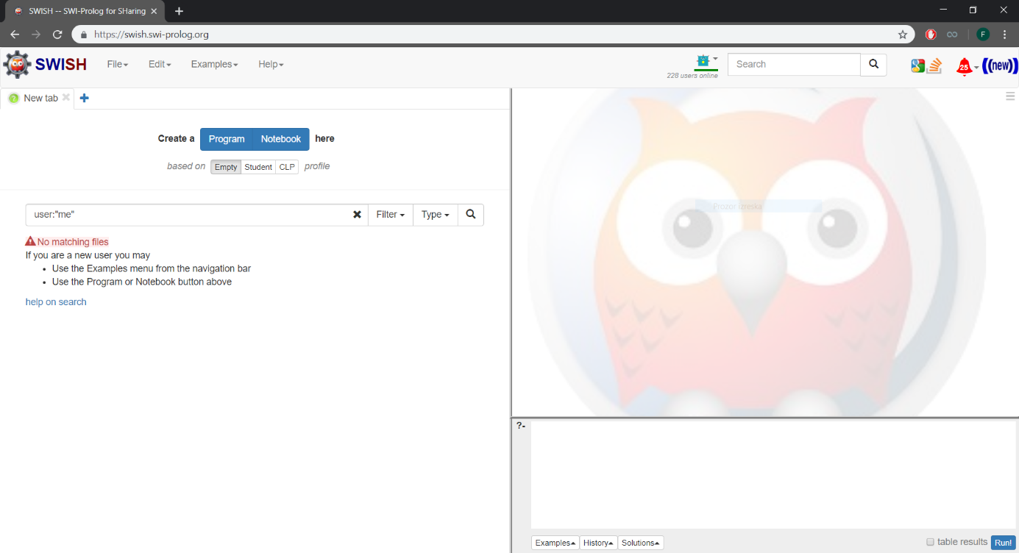

Slika 46. SWISH Prolog

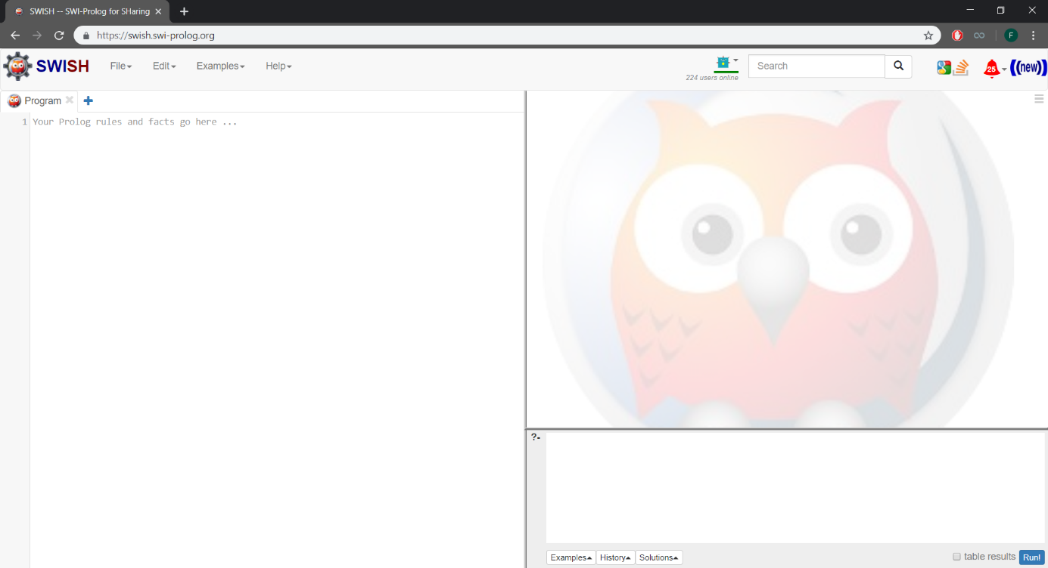 Na stranici odaberemo opciju **Program** te nam se otvori sljedeći zaslon, gdje ćemo pisati naš Prolog program.

Slika 47. SWISH Prolog – prozor pisanja programa

OVDJE SE POKAŽE RJEŠENJE POSTAVLJENOG UPITA

PRITISKOM NA PPLAVI GUMB RUN POKREĆEMO NAŠ UPIT

OVDJE PIŠEMO UPITE POMOĆU KOJEG SE IZVRŠAVA PROLOG PROGRAM

OVDJE PIŠEMO NAŠ PROLOG PROGRAM

Da bi napisani program mogli negdje drugdje koristiti, potrebno ga je preuzeti, a to obavimo na način da pritisnemo na *File* i onda na *Download*. Time smo preuzeli naš napisani prolog program, i on bi trebao imati ekstenziju .pl.

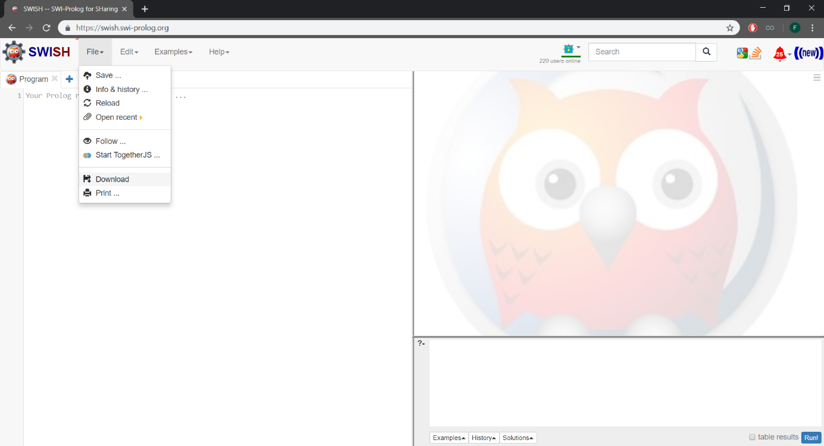

Slika 48. Spremanje Prolog programa

### 7.3.2 Provjera godišnjeg doba

Prije nego što pokažemo kako se određuje jeli neka temperatura prosječna za to doba godine, pokazati ćemo kako se određuje godišnje doba. Prilikom spremanja temperature s robota u bazu, također smo spremili datum i vrijeme kad smo to bavili. Na temelju datuma ćemo odrediti o kojem se doba godine radi (proljeće, ljeto, jesen ili zima).

Ispod priloženi Prolog kod obavlja taj zadatak, a uz komentare možete zaključiti kako on radi.



**(**Potrebno je kliknuti dva puta na okvir koda te će se cjelokupni kod prikazati za kopiranje.)

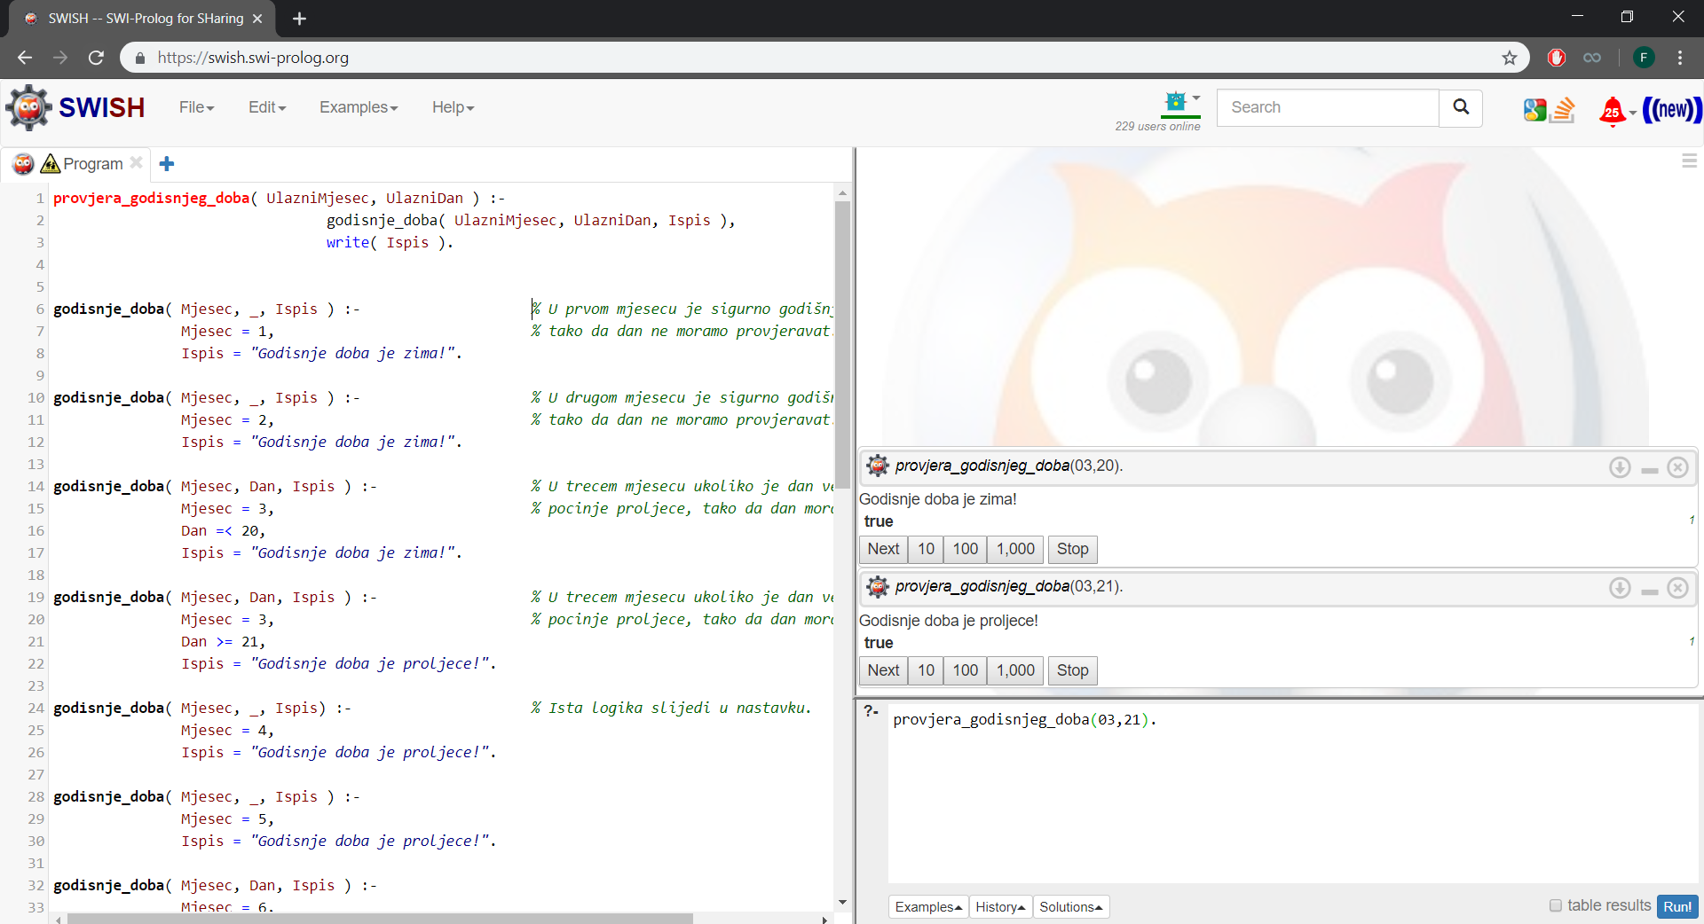

PROVJERA GODIŠNJEG DOBA ZA 3 MJESEC I ZA 20 I 21 DAN U TOM MJESECU

Slika 49. Primjer korištenja programa provjera_godisnjeg_doba.pl

### 7.3.3 Provjera prosječne temperature

Sad dok ste shvatili princip Prologa, pisanja programa i upita, onda možemo krenuti na zabavni dio, a to je provjera temperature koju smo dohvatili s robota. Za određivanje prosječne temperature koristimo tri podatka, a to su mjesec, dan i izmjerenu temperaturu te je cjelokupni kod za određivanje toga nešto kompleksniji od prethodnog.

U programu imamo tri doba dana (jutro, dan, noc) za koje možemo provjeriti jeli u određenom mjesecu dohvaćena temperatura ispod, iznad prosjeka ili jeli ona prosječna.

U samom Prolog programu imate točne opise i komentare koja naredba što obavlja.



**(**Potrebno je kliknuti dva puta na okvir koda te će se cjelokupni kod prikazati za kopiranje.)

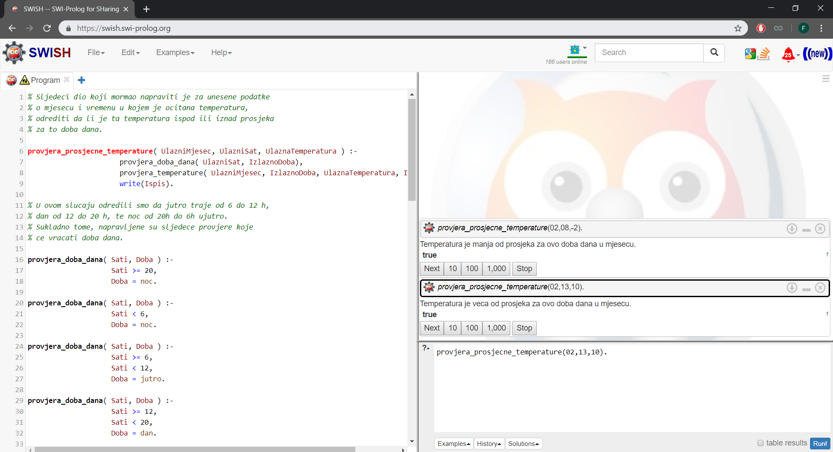

PROVJERA TEMPERATURE ZA 2 MJESEC U 8 I U 13 SATI. TEMPERATURE SU -2 I 10

Slika 50. Primjer korištenja programa provjera_prosjecne_temperature.pl

### 7.3.4 Pozivanje Prolog programa iz PHP-a

Ovime smo napisali dva Prolog programa koja zaključuju o kojem se godišnjem doba radi te jeli dohvaćena temperatura prosječna ili ne. Sad je jedino potrebno povezati i primijeniti taj napisani Prolog kod. Mi smo se odlučili za PHP koji se koristi za obradu podataka na raznim Internetskim stranicama.

Ovdje vam nećemo objašnjavati kako i na koji način radi PHP jezik već samo kako se poziva naši Prolog programi.

**(**Potrebno je kliknuti dva puta na okvir koda te će se cjelokupni kod prikazati za kopiranje.)

Naredbu pozivanja i izvršavanja Prolog programa dijelimo na tri djela, prvi dio pomoću kojeg definiramo putanju do .exe datoteke, odnosno samog programa koji izvršava naše naredbe (kompajler), drugi dio koji počinje s -f iza kojeg definiramo Prolog datoteku u kojoj se nalazi naš kod, a zadnji, treći dio koji počinje s -g iza kojeg pozivamo neku od naših „metoda“ iz našeg Prolog programa.

U zadnjem djelu, unutar zagrada postavljamo naše vrijednosti ili varijable koje sadrže vrijednosti koje želimo obraditi. Ovdje je bitno da nemamo nikakvih razmaka u zagradi jer se inače neće dobro pozivat Prolog program.

Sad je još jedino potrebno napisanu naredbu pozvati. Postoji nekoliko načina, a najjednostavnija je *shell_exec()*, u koju postavimo našu napisanu naredbu. Ona pozove kompajler, Prolog program koji smo zadali, te „metodu“ s postavljenim podacima, a vrati ono što *write()* naredba ispiše u programu.

Kako bi na stranici prikazali dohvaćenu poruku, u PHP-u poruku ispisujemo s naredbom *echo*.